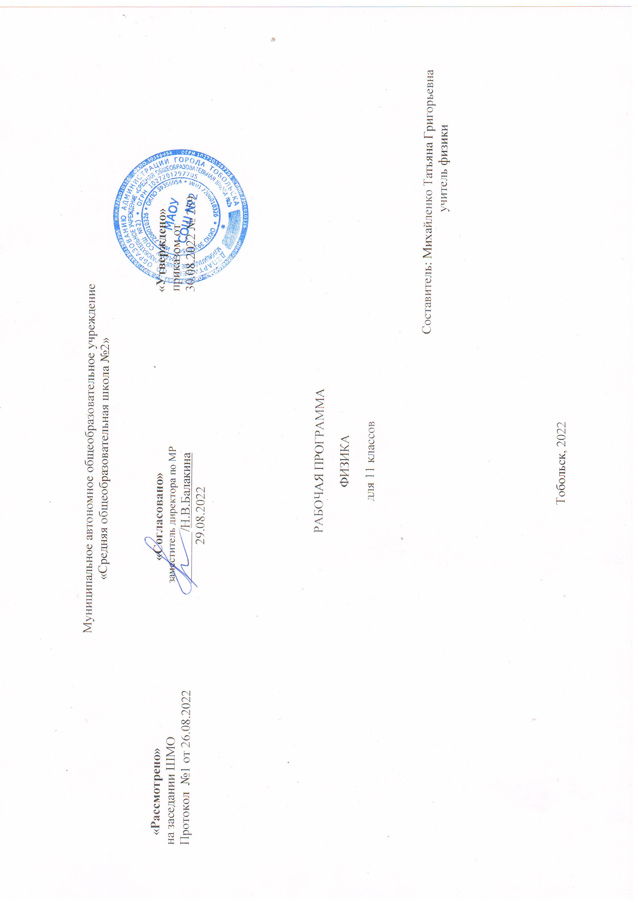
Рабочая программа составлена на основе ФГОС ООО (утверждённого приказом Минобрнауки России от 17.12.2010 №1897, в ред. от 11.12.2020). Примерные программы по учебным предметам. Физика, 10 - 11 классы, автор: А.В. Шаталин к линии УМК Г.Я. Мякишев, Б.Б. Буховцев, Н.Н. Соцкий. (Москва, Просвещение, 2016г.), рекомендованной Министерством образования и науки Российской Федерации.
Учебник: Физика 11 класс для учащихся общеобразовательных организаций / Г.Я Мякишев, Б.Б. Буховцев, Н.Н. Соцкий – М: Просвещение 2019г., рекомендованный Министерством образования и науки Российской Федерации.
Количество часов в год 68 часов, в неделю 2 часа.
Планируемые результаты освоения учебного предмета
Личностными результатами обучения физике в основой школе являются:
— умение управлять своей познавательной деятельностью;
— готовность и способность к образованию, в том числе самообразованию, на протяжении всей жизни; сознательное отношение к непрерывному образованию как условию успешной профессиональной и общественной деятельности;
— умение сотрудничать со взрослым, сверстниками, детьми младшего возраста в образовательной, учебно -исследовательской, проектной и других видах деятельности;
— сформированность мировоззрения, соответствующего современному уровню развития науки; осознание значимости науки, владения достоверной информацией о передовых достижениях и открытиях мировой и отечественной науки; заинтересованность в научных знаниях об устройстве мира и общества; готовность к научно-техническому творчеству;
— чувство гордости за российскую физическую науку, гуманизм;
— положительное отношение к труду, целеустремлённость;
— экологическая культура, бережное отношение к родной земле, природным богатствам России и мира, понимание ответственности за состояние природных ресурсов и разумное природопользование.
Метапредметными результатами освоения выпускниками средней школы программы по физике являются:
1) освоение регулятивных универсальных учебных действий:
— самостоятельно определять цели, ставить и формулировать собственные задачи в образовательной деятельности и жизненных ситуациях;
— оценивать ресурсы, в том числе время и другие нематериальные ресурсы, необходимые для достижения поставленной ранее цели;
— сопоставлять имеющиеся возможности и необходимые для достижения цели ресурсы;
— определять несколько путей достижения поставленной цели;
— задавать параметры и критерии, по которым можно определить, что цель достигнута;
— сопоставлять полученный результат деятельности с поставленной заранее целью;
— осознавать последствия достижения поставленной цели в деятельности, собственной жизни и жизни окружающих людей;
2) освоение познавательных универсальных учебных действий:
— критически оценивать и интерпретировать информацию с разных позиций;
— распознавать и фиксировать противоречия в информационных источниках;
— использовать различные модельно -схематические средства для представления выявленных в информационных источниках противоречий;
— осуществлять развёрнутый информационный поиск и ставить на его основе новые (учебные и познавательные) задачи;
— искать и находить обобщённые способы решения задач;
— приводить критические аргументы как в отношении собственного суждения, так и в отношении действий и суждений другого человека;
— анализировать и преобразовывать проблемно -противоречивые ситуации;
— выходить за рамки учебного предмета и осуществлять целенаправленный поиск возможности широкого переноса средств и способов действия;
— выстраивать индивидуальную образовательную траекторию, учитывая ограничения со стороны других участников и ресурсные ограничения;
— занимать разные позиции в познавательной деятельности (быть учеником и учителем; формулировать образовательный запрос и выполнять консультативные функции самостоятельно; ставить проблему и работать над её решением; управлять совместной познавательной деятельностью и подчиняться);
3) освоение коммуникативных универсальных учебных действий:
— осуществлять деловую коммуникацию как со сверстниками, так и со взрослыми (как внутри образовательной организации, так и за её пределами);
— при осуществлении групповой работы быть как руководителем, так и членом проектной команды в разных ролях (генератором идей, критиком, исполнителем, презентующим и т. д.);
— развёрнуто, логично и точно излагать свою точку зрения с использованием адекватных (устных и письменных) языковых средств;
— распознавать конфликтогенные ситуации и предотвращать конфликты до их активной фазы;
— согласовывать позиции членов команды в процессе работы над общим продуктом/решением;
— представлять публично результаты индивидуальной и групповой деятельности как перед знакомой, так и перед незнакомой аудиторией;
— подбирать партнёров для деловой коммуникации, исходя из соображений результативности взаимодействия, а не личных симпатий;
— воспринимать критические замечания как ресурс собственного развития;
— точно и ёмко формулировать как критические, так и одобрительные замечания в адрес других людей в рамках деловой и образовательной коммуникации, избегая при этом личностных оценочных суждений.
Предметными результатами освоения выпускниками средней школы программы по физике на базовом уровне являются:
— сформированность представлений о закономерной связи и познаваемости явлений природы, об объективности научного знания, о роли и месте физики в современной научной картине мира; понимание роли физики в формировании кругозора и функциональной грамотности человека для решения практических задач;
— владение основополагающими физическими понятиями, закономерностями, законами и теориями; уверенное пользование физической терминологией и символикой;
— сформированность представлений о физической сущности явлений природы (механических, тепловых, электромагнитных и квантовых), видах материи (вещество и поле), движении как способе существования материи; усвоение основных идей механики, атомно-молекулярного учения о строении вещества, элементов электродинамики и квантовой физики; овладение понятийным аппаратом и символическим языком физики;
— владение основными методами научного познания, используемыми в физике: наблюдение, описание, измерение, эксперимент; владение умениями обрабатывать результаты измерений, обнаруживать зависимость между физическими величинами, объяснять полученные результаты и делать выводы;
— владение умениями выдвигать гипотезы на основе знания основополагающих физических закономерностей и законов, проверять их экспериментальными средствами, формулируя цель исследования; владение умениями описывать и объяснять самостоятельно проведённые эксперименты, анализировать результаты полученной из экспериментов информации, определять достоверность полученного результата;
— умение решать простые физические задачи;
— сформированность умения применять полученные знания для объяснения условий протекания физических явлений в природе и для принятия практических решений в повседневной жизни;
— понимание физических основ и принципов действия (работы) машин и механизмов, средств передвижения и связи, бытовых приборов, промышленных технологических процессов, влияния их на окружающую среду; осознание возможных причин техногенных и экологических катастроф;
— сформированность собственной позиции по отношению к физической информации, получаемой из разных источников.
Предметные результаты освоения выпускниками средней школы программы по физике на углублённом уровне должны включать требования к результатам освоения базового курса и дополнительно отражать:
— сформированность системы знаний об общих физических закономерностях, законах и теориях и представлений о действии во Вселенной физических законов, открытых в земных условиях;
— отработанность умения исследовать и анализировать разнообразные физические явления и свойства объектов, объяснять геофизические явления и принципы работы и характеристики приборов и устройств;
— умение решать сложные задачи;
— владение умениями выдвигать гипотезы на основе знания основополагающих физических закономерностей и законов, проверять их экспериментальными средствами, формулируя цель исследования;
— владение методами самостоятельного планирования и проведения физических экспериментов, описания и анализа полученной измерительной информации, определения достоверности полученного результата;
— сформированность умений прогнозировать, анализировать и оценивать последствия бытовой и производственной деятельности человека, связанной с физическими процессами, с позиций экологической безопасности.

В результате изучения учебного предмета «Физика» на уровне среднего общего образования:
Выпускник на базовом уровне научится:
– демонстрировать на примерах роль и место физики в формировании современной научной картины мира, в развитии современной техники и технологий, в практической деятельности людей;
– демонстрировать на примерах взаимосвязь между физикой и другими естественными науками;
– устанавливать взаимосвязь естественно-научных явлений и применять основные физические модели для их описания и объяснения;
– использовать информацию физического содержания при решении учебных, практических, проектных и исследовательских задач, интегрируя информацию из различных источников и критически еёоценивая;
– различать и уметь использовать в учебно-исследовательской деятельности методы научного познания (наблюдение, описание, измерение, эксперимент, выдвижение гипотезы, моделирование и др.) и формы научного познания (факты, законы, теории), демонстрируя на примерах их роль и место в научном познании;
– проводить прямые и косвенные изменения физических величин, выбирая измерительные приборы с учётом необходимой точности измерений, планировать ход измерений, получать значение измеряемой величины и оценивать относительную погрешность по заданным формулам;
– проводить исследования зависимостей между физическими величинами: проводить измерения и определять на основе исследования значение параметров, характеризующих данную зависимость между величинами, и делать вывод с учётом погрешности измерений;
– использовать для описания характера протекания физических процессов физические величины и демонстрировать взаимосвязь между ними;
– использовать для описания характера протекания физических процессов физические законы с учетом границ их применимости;
– решать качественные задачи (в том числе и межпредметного характера): используя модели, физические величины и законы, выстраивать логически верную цепочку объяснения (доказательства) предложенного в задаче процесса (явления);
– решать расчётные задачи с явно заданной физической моделью: на основе анализа условия задачи выделять физическую модель, находить физические величины и законы, необходимые и достаточные для еёрешения, проводить расчёты и проверять полученный результат;
– учитывать границы применения изученных физических моделей при решении физических и межпредметных задач;
– использовать информацию и применять знания о принципах работы и основных характеристиках изученных машин, приборов и других технических устройств для решения практических, учебно-исследовательских и проектных задач;
– использовать знания о физических объектах и процессах в повседневной жизни для обеспечения безопасности при обращении с приборами и техническими устройствами, для сохранения здоровья и соблюдения норм экологического поведения в окружающей среде, для принятия решений в повседневной жизни.
Выпускник на базовом уровне получит возможность научиться:
– понимать и объяснять целостность физической теории, различать границы ее применимости и место в ряду других физических теорий;
– владеть приёмами построения теоретических доказательств, а также прогнозирования особенностей протекания физических явлений и процессов на основе полученных теоретических выводов и доказательств;
– характеризовать системную связь между основополагающими научными понятиями: пространство, время, материя (вещество, поле), движение, сила, энергия;
– выдвигать гипотезы на основе знания основополагающих физических закономерностей и законов;
– самостоятельно планировать и проводить физические эксперименты;
– характеризовать глобальные проблемы, стоящие перед человечеством: энергетические, сырьевые, экологические, – и роль физики в решении этих проблем;
– решать практико-ориентированные качественные и расчётные физические задачи с выбором физической модели, используя несколько физических законов или формул, связывающих известные физические величины, в контексте межпредметных связей;
– объяснять принципы работы и характеристики изученных машин, приборов и технических устройств;
– объяснять условия применения физических моделей при решении физических задач, находить адекватную предложенной задаче физическую модель, разрешать проблему как на основе имеющихся знаний, так и при помощи методов оценки.

Содержание учебного предмета

Индукция магнитного поля. Действие магнитного поля на проводник с током и движущуюся заряженную частицу. Сила Ампера и сила Лоренца. Магнитные свойства вещества.
Закон электромагнитной индукции. Электромагнитное поле. Переменный ток. Явление самоиндукции. Индуктивность. Энергия электромагнитного поля.
Электромагнитные колебания. Колебательный контур.
Электромагнитные волны. Диапазоны электромагнитных излучений и их практическое применение.
Геометрическая оптика. Волновые свойства света.
Основы специальной теории относительности
Инвариантность модуля скорости света в вакууме. Принцип относительности Эйнштейна. Связь массы и энергии свободной частицы. Энергия покоя.
Квантовая физика. Физика атома и атомного ядра
Гипотеза М. Планка. Фотоэлектрический эффект. Фотон. Корпускулярно-волновой дуализм.
Планетарная модель атома. Объяснение линейчатого спектра водорода на основе квантовых постулатов Бора.
Состав и строение атомного ядра. Энергия связи атомных ядер. Виды радиоактивных превращений атомных ядер.
Закон радиоактивного распада. Ядерные реакции. Цепная реакция деления ядер.
Элементарные частицы. Фундаментальные взаимодействия.
Строение Вселенной
Современные представления о происхождении и эволюции Солнца и звёзд. Классификация звёзд. Звезды и источники их энергии.
Галактика. Представление о строении и эволюции Вселенной.
Примерный перечень практических и лабораторных работ (на выбор учителя)
Прямые измерения:
– измерение мгновенной скорости с использованием секундомера или компьютера с датчиками;
– сравнение масс (по взаимодействию);
– измерение сил в механике;
– измерение температуры жидкостными и цифровыми термометрами;
– оценка сил взаимодействия молекул (методом отрыва капель);
– измерение термодинамических параметров газа;
– измерение ЭДС источника тока;
– измерение силы взаимодействия катушки с током и магнита помощью электронных весов;
– определение периода обращения двойных звёзд (печатные материалы).
Косвенные измерения:
– измерение ускорения;
– измерение ускорения свободного падения;
– определение энергии и импульса по тормозному пути;
– измерение удельной теплоты плавления льда;
– измерение напряжённости вихревого электрического поля (при наблюдении электромагнитной индукции);
– измерение внутреннего сопротивления источника тока;
– определение показателя преломления среды;
– измерение фокусного расстояния собирающей и рассеивающей линз;
– определение длины световой волны;
– определение импульса и энергии частицы при движении в магнитном поле (по фотографиям).

Тема раздела | Количество часов
Раздел 1. Основы электродинамики. | 10
Тема 1. Магнитное поле. | 5
Тема 2. Электромагнитная индукция. | 5
Раздел 2. Колебания и волны. | 16
Тема 1. Механические колебания. | 3
Тема 2. Электромагнитные колебания. | 6
Тема 3. Механические волны. | 3
Тема 4. Электромагнитные волны. | 4
Раздел 3. Оптика. | 13
Тема 1. Световые волны. Геометрическая и волновая оптика. | 11
Тема 2. Излучения и спектры. | 2
Раздел 4. Основы специальной теории относительности. | 3
Раздел 5. Квантовая физика. | 20
Тема 1. Световые кванты. | 6
Тема 2. Атомная физика. | 4
Тема 3. Физика атомного ядра. | 8
Тема 4. Элементарные частицы. | 2
Повторение. | 6
Итого | 68

Тематическое планирование с указанием количества часов, отводимых на освоение каждой темы

№  п/п | Раздел, тема урока | Количество часов | Дата | Реализация воспитательного потенциала урока
 |  |  | 11 | 11
 | Повторение. Введение. Магнитное поле. | 1 | 07.09
 | Сила Ампера. | 1 | 07.09 | применение на уроке интерактивных форм работы учащихся: - интеллектуальных игр, стимулирующих познавательную мотивацию школьников
 | Сила Лоренца. | 1 | 14.09
 | Лабораторная работа № 1 «Наблюдение действия магнитного поля на ток» | 1 | 14.09
 | Магнитные свойства вещества. | 1 | 21.09
 | Явление электромагнитной индукции. | 1 | 21.09
 | Направление индукционного тока. Правило Ленца. | 1 | 28.09
 | Лабораторная работа №2 Изучение явления электромагнитной индукции. | 1 | 28.09
 | Решение задач по теме: «Электродинамика». | 1 | 05.10
 | Контрольная работа №1 по теме «Электродинамика». | 1 | 05.10
 | Механические колебания. | 1 | 12.10
 | Математический и пружинный маятники. | 1 | 12.10
 | Лабораторная работа №3 «Определение ускорения свободного падения с помощью маятника». | 1 | 19.10
 | Электромагнитные колебания. | 1 | 19.10
 | Аналогия между механическими и электромагнитными колебаниями. | 1 | 26.10
 | Решение задач на характеристики электромагнитных колебаний. | 1 | 26.10
 | Переменный ток. | 1 | 09.11
 | Трансформаторы. | 1 | 09.11
 | Производство, передача и использование электрической энергии. | 1 | 16.11
 | Механические волны. | 1 | 16.11
 | Звуковые волны. | 1 | 23.11
 | Решение задач по теме: Механические волны. | 1 | 23.11
 | Электромагнитное поле. | 1 | 30.11
 | Электромагнитные волны. | 1 | 30.11
 | Решение задач по теме: Колебания и волны. | 1 | 07.12
 | Контрольная работа №2 по теме Колебания и волны. | 1 | 07.12
 | Геометрическая оптика. | 1 | 14.12 | применение на уроке интерактивных форм работы учащихся: - интеллектуальных игр, стимулирующих познавательную мотивацию школьников
 | Основные законы оптики. | 1 | 14.12
 | Лабораторная работа № 4 «Измерение показателя преломления стекла.» | 1 | 21.12
 | Линза. Формула тонкой линзы. | 1 | 21.12
 | Решение задач по теме: Формула тонкой линзы. | 1 | 28.12
 | Лабораторная работа № 5 «Определение оптической силы и фокусного расстояния линзы». | 1 | 28.12
 | Дисперсия света. | 1 | 11.01
 | Лабораторная работа № 6 «Измерение длины световой волны». | 1 | 11.01
 | Интерференция, дифракция, поляризация света. | 1 | 18.01
 | Решение задач по теме: Линзы. | 1 | 18.01
 | Излучения и спектры. Шкала электромагнитных излучений. | 1 | 25.01
 | Решение задач по теме: Оптика. | 1 | 25.01
 | Контрольная работа № 3 по теме: Оптика. | 1 | 01.02
 | Постулаты СТО. | 1 | 01.02
 | Принцип относительности Эйнштейна. | 1 | 08.02
 | Связь массы и энергии. | 1 | 08.02
 | Законы фотоэффекта. | 1 | 15.02
 | Фотоны. Уравнение А. Эйнштейна для фотоэффекта. | 1 | 15.02
 | Решение задач по теме: Фотоэффект. | 1 | 22.02
 | Квантовые свойства света. | 1 | 22.02
 | Давление света. | 1 | 01.03
 | Опыты Резерфорда. | 1 | 01.03
 | Лабораторная работа № 7 «Наблюдение сплошного и линейчатого спектров». | 1 | 15.03
 | Квантовые постулаты Бора. | 1 | 15.03
 | Решение задач по теме: «Световые кванты. Строение атома». | 1 | 22.03
 | Контрольная работа № 4 «Световые кванты. Строение атома». | 1 | 22.03
 | Состав и строение атомного ядра. Ядерные силы. | 1 | 05.04
 | Энергия связи атомных ядер. Ядерные реакции. | 1 | 05.04
 | Решение задач по теме: Энергия связи. | 1 | 12.04
 | Радиоактивность. Закон радиоактивного распада. | 1 | 12.04
 | Цепные ядерные реакции Термоядерные реакции. | 1 | 19.04 | применение на уроке интерактивных форм работы учащихся: - интеллектуальных игр, стимулирующих познавательную мотивацию школьников
 | Биологическое действие радиоактивных излучений. | 1 | 19.04
 | Элементарные частицы. | 1 | 26.04
 | Решение задач по теме: «Квантовая физика». | 1 | 26.04
 | Контрольная работа № 5 «Квантовая физика». | 1 | 03.05
 | Единая физическая картина мира. | 1 | 03.05
 | Повторение темы: Электродинамика. | 1 | 10.05
 | Повторение темы: Колебания и волны. | 1 | 10.05
 | Повторение темы: Оптика. | 1 | 17.05
 | Повторение темы: Квантовая физика. | 1 | 17.05
 | Итоговая контрольная работа | 1 | 24.05
 | Работа над ошибками. | 1 | 24.05

Для слепых и слабовидящих обучающихся: владение правилами записи физических формул рельефно-точечной системы обозначений Л.Брайля

